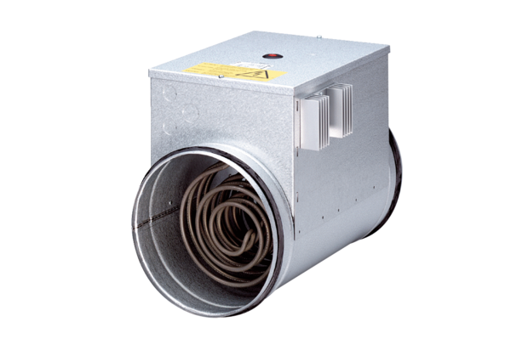Električni grijač zraka s regulatorom DRH 25-9 RJedinica za pakiranje: 1 komAsortiman: C
Broj artikla: 0082.0145Proizvođač: MAICO

